שער
עבודה חמ"ד ועד

תמונה

מגיש: ידידיה ספיר
ת.ז:327605176
המורה: צבי שחר
ישיבת שעלי תורה תשפ"ב

תוכן עניינים

מבוא:
שם הניצולה: פרידה - פריידל, פרויים, פאני, פראנסיז, ג'וי = רינה
שם הורים ביולוגיים: שרה ויצחק ליכטנשטיין
שם הורים מאמצים: גיקוב ולאה גלוב
שנת לידה: 1935
עיר וארץ מוצא: פיוטרקוב טריבונלסקי שבפולין.
שנת הגירה לארצות הברית: 1946
שנת עלייה: 1984
הרחבה:
רינה נולדה בשנת 1935 בעיר פיוטרקוב טריבונלסקי שבפולין.
לפני מלחמת העולם השנייה חיו בפיוטרקוב טריבונלסקי, עיר עתיקה שיהודים ישבו בה עוד מימי הביניים, כ-10,300 יהודים – כחמישית מתושביה. הקהילה היהודית הייתה חילונית ודתית כאחד, פרסמה שלושה שבועונים והייתה ידועה במאות ה-19 וה-20 בדפוס העברי שבה. הקהילה כללה ארגונים דתיים, תרבותיים ופוליטיים רבים, כולל הבונד ותנועות ציוניות שונות. לקהילה היו מספר בתי כנסת כאשר "בית הכנסת הגדול" נחשב לאחד מהבניינים היפים מסוגו בפולין כולה.
בין שתי מלחמות העולם היו כמה תקריות אנטישמיות, לרבות פגיעות פיזיות ביהודים, אך היו גם גינויים פומביים שלהן מצד תושבי העיר הפולנים ופרנסיה.
פיוטריקוב בתקופת המלחמה
ב-5 בספטמבר 1939 כבשו הגרמנים את העיר. באותה עת היו בה כ-10,000 יהודים. מראשית הכיבוש הוטל עוצר על יהודי פיוטרקוב טריבונלסקי. רבים מיהודי העיר נמלטו לכפר הסמוך סוליוב (Sulejow). יותר מ-1,000 יהודים נהרגו בהפצצות. כבר ביום הכיבוש נרצחו כמה עשרות יהודים. יהודים נחטפו לעבודת כפייה, רכושם של יהודים נשדד, הוטלו עליהם מסי עונשין כבדים, תנועתם הוגבלה, ונגזרו עליהם עוד גזרות רבות. בתי כנסת, בתי מדרש ושטיבלעך ותשמישי הקדושה שבהם חוללו ונשדדו, התפילה בציבור נאסרה, ויהודים שנתפסו מתפללים נענשו קשות.
בימיו הראשונים של הכיבוש הוקם יודנראט בן 24 חברים בראשותו של זלמן טננבאום. באוקטובר 1939 העביר הוורמאכט את ניהול העיר לידי הרשויות האזרחיות תחת פיקודו של ראש העיר האנס דרקסל. ביום ה-8 באוקטובר 1939 ציווה דרקסל, על הקמת הגטו ליהודי העיר.
גטו פיוטרקוב טריבונלסקי היה הגטו הראשון בפולין הכבושה בזמן מלחמת העולם השנייה, והתקיים במשך כשלוש שנים, בין ה-8 באוקטובר 1939 וה-28 באוקטובר 1942. על אף צווים חוזרים ונשנים מטעם היודנראט, לא צלחה משימת ריכוז היהודים בגטו אלא לאחר שהחלו הגרמנים לפנות את היהודים זה אחר זה לתחומי הגטו, משימה שנשלמה רק בסוף ינואר 1940. הגטו לא היה מוקף חומה, או כל מכשול פיזי אחר, ותחומו סומן בשלטים בלבד. ליהודים הותר לצאת מתחומי הגטו ללא כל אישור מיוחד, אם כי בשעות מסוימות בלבד ולרחובות צדדיים בלבד באזור הנוצרי. יהודים עבדו בגטו בסדנאות שהפעיל היודנרט, אך רוב מקומות העבודה הרשמיים היו מחוץ לו, וכמה אלפי יהודים עבדו בבתי חרושת לזכוכית, לעץ ולכוהל. נוסף על כך גויסו קבוצות של יהודים לעבודת כפייה ונלקחו לעבוד בבניין, בחפירות ובחקלאות בעיר ובסביבתה.
ניסיון לשמור על שגרת חיים בגטו פיוטריקוב
בגטו המשיכו לפעול חדרים, ישיבות ותלמודי תורה, אך לא נפתחו בתי ספר כלליים, אף שהגרמנים הסכימו לאפשר לימוד בשפה העברית. בגטו פעלו גם קבוצות הוראה פרטיות רבות של כיתות גן וכיתות תיכון וכן ספריית השאלה וחוג לדרמה. יהודים דתיים המשיכו להתפלל במניין, בנו סוכות, ובפסח ת"ש ותש"א אף קיבלו מצות.
חיסול הגטו
מסוף 1941 הורע מצבם של יהודי הגטו. מסביב לגטו הוצבה שמירה, ורבו ההוצאות להורג של מבריחים. באביב 1942 החלו להגיע לגטו שמועות על הגירושים הגדולים ועל רצח יהודים במחנה ההשמדה חלמנו, אם כי שמועות אלו לא התקבלו תחילה באמון רב.
בראשית אוקטובר 1942 גורשו לגטו פיוטרקוב טריבונלסקי יהודים מיישובים קטנים בסביבה. לנוכח השמועות המתגברות על חיסול הגטו ראו בכך תושביו אות מבשר רעות; הם ניסו בכל כוחם למצוא מקומות עבודה, הכינו מקומות מסתור, הצטיידו בתעודות אריות והכינו תכניות בריחה.
ב-13 באוקטובר 1942 האקציה החלה. תושבי הגטו, כ-25,000 בני אדם, נצטוו להתאסף בכיכר ליד מנזר הפרנציסקנים. עובדי המפעלים נצטוו עוד קודם לכן להעביר את חפציהם לשטח המפעלים ולהישאר שם. כל מי שנמצאו בבתיהם נרצחו בהם בידי השוטרים הגרמנים. בכיכר נערכה סלקציה, ואחריה הועלתה קבוצה ראשונה של כ-6,000 בני אדם על קרונות בקר וגורשה למחנה ההשמדה טרבלינקה. הגירושים נמשכו שמונה ימים, ובמהלכם גורשו מהגטו לטרבלינקה כ-22,000 יהודים.
ברחוב סטרו-ורשווסקה (Staro-Warszawska), בבלוק שכונה "הגטו הקטן" ונשא את השם הרשמי "מחנה עבודה יהודי", נשארו כ-2,000 יהודים, רובם עובדי בתי החרושת והסדנאות, ואִתם גם יושב ראש היודנרט ורשווסקי וכמה מחברי היודנרט.
בשבועות שלאחר האקציה הגדולה נתגלו או יצאו ממחבואם עוד יהודים רבים. הגרמנים רצחו מאות מהם, ובכללם נשים וילדים, ביער רקוב (Las Rakowski) הסמוך.
רוב יהודי הגטו הקטן גורשו ביולי 1943. במקום נותרו 1,720 יהודים בלבד, והם הועברו לשני מחנות סמוך לבתי החרושת לזכוכית ולמוצרי עץ.
לאחר הגירוש תלו השלטונות הגרמניים בתחנת רכבת שלט ועליו הכתובת: "פיוטרקוב טריבונלסקי יודנריין" = נקי מיהודים - כלומר משימתם הושלמה. כעבור כחודש נערכה סלקציה בקרב היהודים שעבדו בבתי החרושת: 120 יהודים נשלחו למחנה העבודה פיונקי, ו-100 יהודים נשלחו למפעלים בטרופאו (Troppau) שבחבל הסודטים. היהודים הנותרים המשיכו לעבוד במחנות העבודה עד חיסולם ב-25 בנובמבר 1944, ואז פונו למחנות ריכוז בידי הכוחות הגרמנים הנסוגים.

העדות של רינה
רינה קווינט נולדה בשם פרידה "פריידל" ליכטנשטיין (Frajda Lichtensztajn) ב28 בדצמבר 1935 בעיר פיוטרקוב טריבונלסקי שבפולין. היא נולדה להורים שרה ויצחק ליכטנשטיין ושני אחיה הגדולים יוסי ודוד. כאשר כבשו הנאצים את עיר הולדתה, הייתה רינה בת שלוש וחצי.
רינה הייתה צעירה מאוד במהלך כל המלחמה ולכן היא לא זוכרת את כל הפרטים על המלחמה.
הנאצים הגיעו מהר מאוד לפיוטריקוב וכבר באוקטובר 1939 נזרקו מבתיהם ועברו לגטו. אבא שלה ודוד שלה נשלחו למחנה עבודה בזמן ששאר המשפחה הייתה בגטו. המשפחה הצליחה לשרוד עד שבאוקטובר 1942 באו נאצים לביתם, ואמרו להם שיש להם 5 דקות לאסוף את הדברים שלהם ולצאת. כולם רצו בהלה במדרגות, נפלו אחד על השני והיה בכי והיסטריה. לקחו אותם לרחבה גדולה עם עוד 2000 אנשים והכו ורדפו אחריהם עד שהביאו אותם לבית כנסת של הרב חיים לאו שהיה הרב הראשי בזמנו של פיוטריקוב, דחסו כמה שיותר אנשים לתוך בית הכנסת, ובתוך כל הבלאגן והירי (רינה לא זוכרת איך), פרידל (רינה) איבדה את אמא שלה. אדם מבוגר (רינה מנחשת שזה אולי היה דוד שלה) עמד מהצד השני של הדלת האחורית של הבית כנסת ואמר לה לרוץ ולברוח. זאת הייתה הפעם האחרונה שהיא ראתה את אמא שלה ואת האחים שלה. כל האנשים שהיו בתוך בית הכנסת נשלחו ונרצחו בטרבלינקה בתאי הגזים כאשר הרב לאו זצ"ל הולך בראשם.
פרידל(-רינה) ברחה החוצה מהדלת,עד היום היא לא יודעת מאיפה האומץ לברוח בא והיא גם לא יודעת איך הנאצים לא תפסו וירו בה, אבל איכשהו היא הצליחה לצאת.
האיש החביא את רינה ולקח אותה לאבא שלה שעבד במחנה עבודה של מפעל זכוכית.
להיות ילדה קטנה במחנה עבודה זה מסוכן, אז שפריידל (רינה) הגיעה בהתחלה למחנה אבא שלה החביא אותה, ולאחר מכן החליט להסוות אותה כבן בגיל 10 שתוכל לעבוד ולהיות איתו. היא הייתה ילדה בת 6. אבא שלה גזר לה את השיער, הביא לה בגדים של בנים, פרידל(רינה) למדה לדבר בפולנית בגוף זכר, ואבא שלה שינה את שמה לאפרים - וכך התחבאה כבן.
הגברים האחרים במחנה ידעו שהיא באמת בת והם עזרו לה לשרוד,כל פעם שהחיילים הנאצים הגיעו לבדוק את המחנה, אנשים במחנה עזרו לה והסתירו אותה מפניהם. העבודה של אפרים(רינה) במפעל הייתה להביא לעובדים מים, כי היה חם מאוד במפעל. רינה זוכרת שהיו כלבים רועים גרמניים גדולים שהיו שומרים עליהם שלא יברחו ,כל פעם שאחד החיילים החליט להשתעשע קצת הם היו משחררים את הכלבים והם היו נוגסים באחד העובדים ששם, אם הם לא היו מצליחים לעבוד אחרי שהכלב נגס בהם החיילים היו פשוט יורים בהם, ואם הם כן היו מצליחים להמשיך לעבוד הפצע היה מזדהם והם היו מתים מהפצעים. רינה הייתה שנתיים במפעל הזכוכית. באותה תקופה בעלות הברית הפציצו את הגרמנים, הנאצים התחילו לרכז את היהודים שנמצאו במחנות באוזרים המפוצצים והתחילו להעביר אותם למחנות ריכוז באזורים יותר מוגנים.
ב26 בנובמבר 1944 הגרמנים העבירו את היהודים מהמפעל למחנות ריכוז והשמדה. אבא שלה כבר הבין שאפרים(רינה) לא יכולה עוד להתחפש לבן בגלל שצריך להתפשט לפני המקלחות במחנות שהנאצים עתידיים לקחת אותם אליהם ואם יראו שרינה היא בעצם בת הנאצים יהרגו אותה. אבא של רינה הביא לה מספר תמונות של המשפחה שלא תשכח אותם, והוא אמר לה שהוא אוהב אותה ויהיה בסדר בסוף. אבא שלה הציג אותה בפני אישה שהייתה מורה שתשמור עליה מעכשיו(רינה קוראת לה האמא השניה שלה). רינה לא זוכרת איך האישה הייתה נראת או איך קראו לה, אבל היא יודעת שהאישה הזאת הצילה לה את החיים.
לאחר מכן רינה ואבא שלה התפצלו וזאת הייתה הפעם האחרונה שהיא ראתה אותו, הוא הועבר למחנה אחר ושם הוא נרצח. הגרמנים הפרידו בין הנשים והגברים, רינה והאמא החדשה שלה הלכו בטור של הבנות, ושם לקחו אותם לתחנת רכבת והעלו אותם לרכבות. הגרמנים העבירו את היהודים ברכבות צפופות והרבה מהיהודים היו חולים ומזוהמים וחלקם מתו בדרך, הם יכלו להיות ברכבת כמה ימים ברצף בלי אוכל ומים בלי עצירות ובלי שירותים.
רינה הלכה אחרי האמא החדשה שלה, אבל היא לא ידעה לאן בדיוק. מה שרינה כן יודעת - ב15 באפריל 1945, רינה שוחררה ממחנה ברגן בלזן. מה קרה בדיוק בחמשת החודשים האלה? רינה רק יכולה לנחש.
חורף 1945 היה מאוד קר. כבר כמעט הסתיימה המלחמה והנאצים הוציאו את יהודי המחנות למצעדי המוות כדי לרצוח כמה שיותר יהודים עד הרגע האחרון. רינה זוכרת שהגרמנים הוליכו אותם בשלג בקור, ומי שהיה נופל או עוצר היו יורים בהם מיד, רינה זוכרת שאישה הגנה עליה, אבל האם זו הייתה האמא המורה שלה או אישה טובה אחרת? אין לנו דרך לדעת וגם לא ברור האם אכן היתה במצעדי המוות ואם כן איך היא הגיעה משם למחנה ברגן בלזן.
רינה חושבת שהייתה בעוד כמה מחנות אבל היא לא זוכרת אותם, ולבסוף העבירו אותה למחנה ריכוז ברגן-בלזן.
כאשר רינה הגיעה לברגן בלזן, הנאצים הכריחו את כל היהודים שבאו למחנה להתקלח כי הם לא רצו להיות בסביבת היהודים שהם לא היגייניים ומלאים במחלות וזיהומים. כל היהודים שהגיעו למחנה התפשטו והתקלחו וזה היה ההזדמנות של הנאצים לקחת להם את כל הדברים היקרי ערך שנשארו על היהודים. אחרי המקלחות הנאצים הלבישו אותם במדים ישנים ומסריחים.
המחנה היה מלא כינים והרבה אנשים חלו בטיפוס, ורינה הייתה אחת מהם. המצב במחנה מתדרדר מיום ליום, עד שבראשון באפריל, לא היה להם כבר מים זורמים. אנשים שתו משלוליות על הרצפה. בקושי היה אוכל, עד שלא היה אוכל בכלל.
יום אחד שרינה הייתה חולה במיוחד, היא לא יודעת איך, היא מצאה את עצמה שוכבת עם אנשים מתים וגוססים מתחת לעצים בחוץ. היא התחילה לשמוע אנשים רצים וצועקים "were free were free!" ופתאום היא ראתה חיילים עם לבוש ושפה שונה - והם אומרים - "אנחנו הצבא הבריטי, הבאנו לכם אוכל ותרופות, אתם משוחררים!" .
רינה הייתה חלשה מידי בכדי לזוז, אז החיילים הרימו אותה על אלונקה. היא לא הבינה מה הם אומרים, אך היא ידעה שהם לא מנסים לפגוע בה. הם העבירו אותה לאוהל חולים. בינתיים הבריטים השתלטו על המחנה והתחילו להשליט סדר. הם קברו את המתים, תיקנו את מערכות המים והביאו אוכל ותרופות. הרבה אנשים מתו מהאוכל שהבריטים הביאו, כי הבטן שלהם לא הייתה מסוגלת לעכל כלום, עד שהבריטים הבינו שהיהודים צריכים לאכול אוכל בכמויות קטנות ויש מאכלים ספציפיים שממש מסוכן לאכול בעקבות מצבם הבריאותי.
שוויץ פתחה את שעריה ל6,000 פליטים להיכנס. רינה זכתה להיות אחת מהם, והיא הועברה לבית חולים בשוויץ כי היא הייתה מאוד חולה בטיפוס. רינה פגשה עוד אמא שטיפלה בה, אבל בסוף היא גם נעלמה. ( בתמונה המצורפת צולמו רינה ועוד ילדים שניצלו שהגיע לשוויץ). טיפלו ברינה מאוד יפה, וזוג נוצרי רצה לאמץ את רינה - היא הייתה בלונדינית ויפה. הם הביאו לה בובה וממתקים, וכולם אמרו לה שיש לה מזל ושתלך איתם. אבל הרבה אנשים אמרו לה שלא תלך עם הזוג הנוצרי כי היא יהודיה, ושמקומה בארץ ישראל . רינה לא ידעה מה זה אומר שהיא יהודיה בכלל. לבסוף היא הקשיבה להם, ורינה לא הלכה עם הזוג הנוצרי. רינה הועברה למחנה בעיר Tinsgryd. שם היא פגשה אישה אחרת, בשם אנני. לאנני היה בת בשם פאני ובן בשם סיגרט. לאנני היה אח שהיגר לארצות הברית לפני המלחמה ושלח להם כרטיסי נסיעה וכסף. רינה הייתה אמורה לעלות לארץ אך שפאני הבת של אנני נפטרה, אנני שאלה את רינה אם היא מעוניינת להיות הבת שלה ולבוא איתם לארצות הברית. רינה הסכימה, ולקחה את שמה, משפחתה, ותאריך הלידה של פאני.

מאז לרינה קוראו פאני עד ששינו לה שוב את השם. 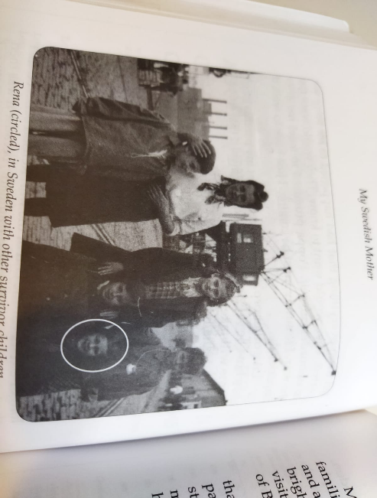
הם הגיעו לארצות הברית, והתחילו להסתגל לחיים רגילים. רינה הלכה לבית ספר לסוף שנת הלימודים, ולאחר מכן לקייטנה בקיץ, למדה לשחות, לרכב על אופניים, לשחק ולהיות ילדה אמריקאית רגילה. באמריקה שינו את שמה מפאני לפרנסס.
אחרי 5-6 חודשים, המשפחה של אנני באה ואמרה לה לארוז את הדברים שלה. הם לקחו את רינה לבית קברות, ושם הם בישרו לפרנסיס(רינה) שאמה אני נפטרה. פרנסיס (רינה) לעולם לא הייתה בהלוויה, היא לא הבינה מה עושים, למה יש ארון קבורה, למה חפרו בור באדמה. רינה לא בכתה, כי גם שההורים שלה, האחים שלה, הדודים וכל המשפחה שלה נפטרו, רינה לא בכתה. רינה לא ידעה מה היא מרגישה, היא רק ידעה שהיא רוצה אמא. המשפחה של אנני לא רצתה את רינה יותר, ורינה מצאה את עצמה יתומה שוב. המשפחה של אנני לא ידעה מה לעשות איתה, אך מישהו הכיר זוג מברוקלין ניו יורק שלא היה להם ילדים - יעקב ולאה גלאוב. הם הסכימו לקבל את רינה, והזמינו אותה לשבת, רינה ממש נהנתה בשבת. אחרי השבת, שאלו את רינה את השאלה ששאלו אותה פעמים רבות כל כך, האם היא מעוניינת להיות ביתם. כמובן שרינה הסכימה. הם רצו לשנות את שמה ושינו את שמה מפרנסיס לרינה, (שמחה). (תמונה מצורפת של רינה והזוג גלוב)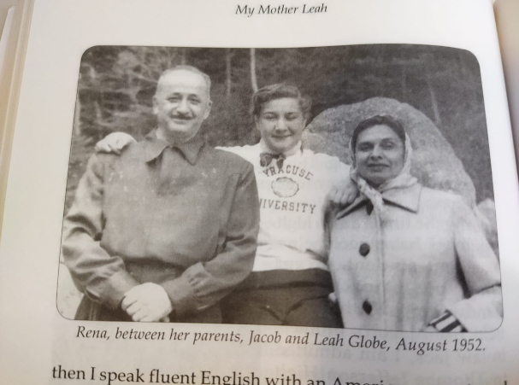
הזוג אימץ את רינה, רינה גדלה אצלם כילדה אמריקאית רגילה, היא הלכה לבית ספר ,למדה לנגן, היה לה תחביבים ,וקיבלה השכלה טובה. רינה רכשה תואר ראשון ותואר שני בחינוך, ועבדה כמורה בבתי ספר וכמרצה באוניברסיטת אדלפי, ניו יורק.
משואה לתקומה
רינה התחתנה בשנת 1959 עם עמנואל קווינט- עורך דין ורב אמריקאי. הם עלו בשנת 1984 עם 4 ילדיהם, וכיום יש להם 4 ילדים, 22 נכדים 35 נינים ו5 בדרך. עמנואל נפטר לפני כמה שנים.
בשנת 1989 נסעה רינה למסע שורשים בפיוטרקוב טריבונלסקי ושם, בלשכת מרשם התושבים, גילתה את רישום לידתה ולידותיהם של שני אחיה, ואת אישור הנישואין של הוריה. היא אף מצאה את הדירה בפיוטרקוב בה התגוררה עם משפחתה לפני המלחמה, אך היא אינה זוכרת כיצד נראו הוריה ואחיה.
רינה מכהנת כסגנית הנשיאה לתיירות של ארגון "אמונה" העולמי והקימה את המרכז ללימודי השואה על שם יוסי ברגר במכללת אמונה. כמו כן, רינה היא חברה בוועדה המבצעת של רשת בתי הספר אמי"ת. ב-2008 השתתפה רינה, במסגרת כנס שאורגן על ידי יד בפאנל שעסק בילדים שאיבדו את זהותם בשואה. רינה מתנדבת מזה למעלה מ-30 שנה ביד ושם ומדריכה קבוצות מכל העולם במוזיאון לתולדות השואה ביד ושם. עדויות וידאו של רינה מוקרנות גם במוזיאון המלחמה המלכותי (Imperial War Museum) בלונדון ובמוזיאון ברגן בלזן בגרמניה. לעתים מספרת רינה בהדרכותיה גם את סיפורה האישי. בנוסף, משתתפת רינה ב"מצעד החיים" בפולין כאשת עדות.

מרכיבי עדות:
גטו פיוטרקוב
ערב מלחמת העולם השניה חיו בפיוטרקוב טריבונלסקי, בירת הנפה, כ-10,000 יהודים, שהיוו כחמישית מאוכלוסיית העיר. הקהילה היהודית התאפיינה בפעילות פוליטית רבה ובחיי תרבות ודת עשירים.
גטו פיוטרקוב טריבונלסקי הוקם באוקטובר 1939, כחודש לאחר פלישת הגרמנים. היה זה הגטו הראשון שהוקם בפולין. רוב יהודי הגטו, ובהם פליטים רבים שהגיעו אליו מחוץ לעיר, נשלחו להשמדה בטרבלינקה באוקטובר 1942. כאלפיים יהודים שנותרו במפעלים ליד הגטו נרצחו לאחר מכן, וכמה מאות נשלחו לגרמניה, למחנות ריכוז ולבתי חרושת, לשם עבודה.
פיוטרקוב שוחררה בידי הצבא האדום בינואר 1945. כיום אין קהילה יהודית בפיוטרקוב.
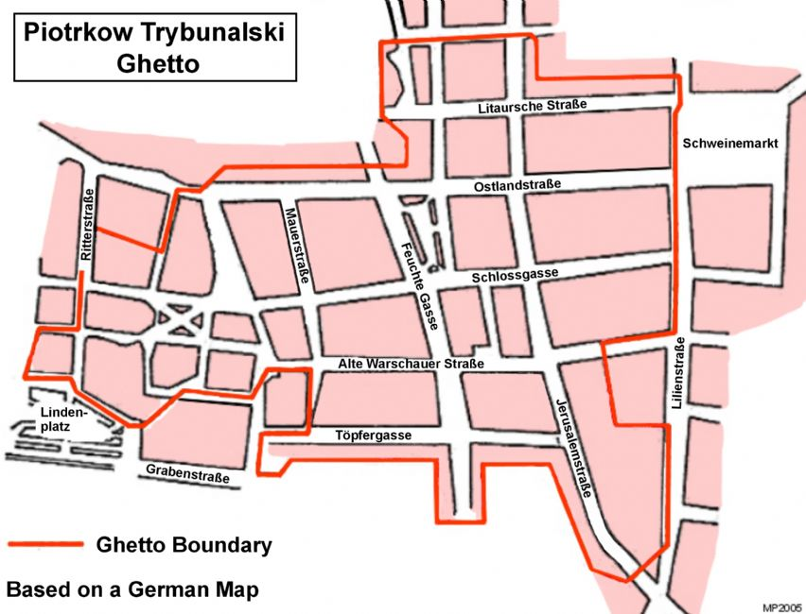
המפעל זכוכית - Hortensia
לפני המלחמה, הורטנסיה היה מפעל זכוכית רגיל. חלק מהכלי זכוכית שהכינו הייתה זכוכית יצוקה בלחץ, וחלק נופחה. כמו מפעלים רבים, מפעלי פיוטרקוב הפכו ממשקי בית לייצור הקשור למלחמה. היהודים שעבדו במפעל הגיעו מגטו פיוטריקוב, והם זכו לעבוד שם בזכות שהכירו מישהו, או שהם שילמו סכום גדול של כסף.
העבודה בהורטנזיה התארגנה בשלוש משמרות. לפעמים עובדים עשו שעות נוספות. העבודה הייתה מתישה ולעיתים מסוכנת. העובדים סחבו שקי חול, סודה סיד וכימיקלים, הזינו את התנור והורידו זכוכית צורבת מפס הייצור. העור שלך היה עלול להישרף עד העצם מנגיעה בזכוכית חמה כזו והיית עלול לקבל כוויות נוראיות מהכבשן. המבוגרים ייצרו את הכלי זכוכית.הצעירים הסירו זכוכית מנופחת כדי שתתקרר. הם היו צריכים להרים את הזכוכית כשהיא עדיין מותכת, ולרוץ כל היום מהחגורה למפוח הקירור. הם גם נשאו את צלוחיות הבנזין, הבקבוקים והכוסות.
באוקטובר 1943 נערכה סלקציה בקרב היהודים שעבדו בבתי החרושת ושלחו אותם למחנות שונים. היהודים הנותרים המשיכו לעבוד במחנות העבודה עד חיסולם ב-25 בנובמבר 1944.
אביה של רינה שרד רוב המלחמה כיוון שעבד במפעל הזכוכית והיה עובד חיוני לנאצים אבל חוסל במחנה השמדה בוכנוולד עם שאר העובדים לקראת הסוף.
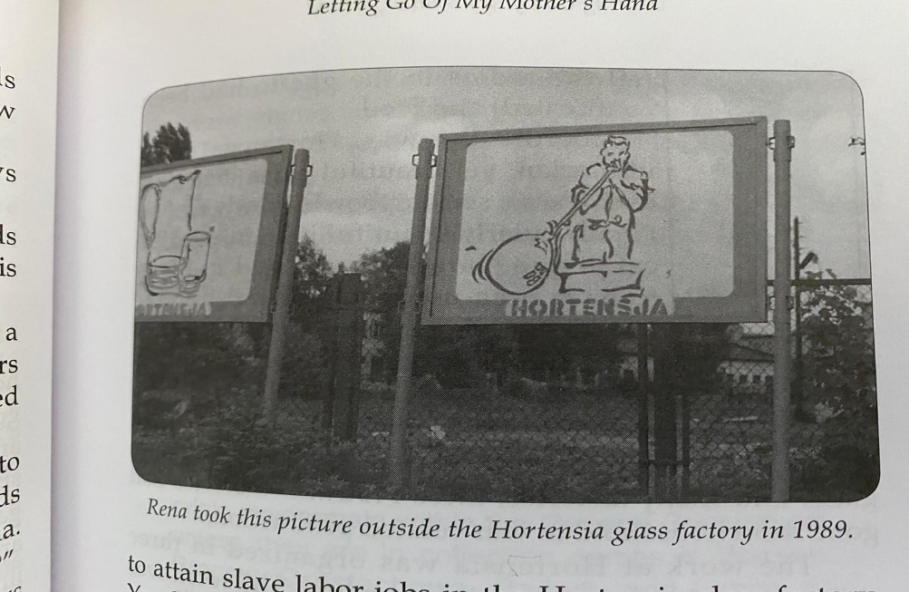
מחנה ההשמדה טרבלינקה
מחנה השמדה, אחד משלושת המחנות שהופעלו במסגרת 'מבצע רינהרד'.
מחנה טרבלינקה הוקם בצפון-מזרח הגנרלגוברנמן, ארבע ק"מ מן הכפר ותחנת הרכבת
טרבלינקה, לא הרחק ממאלקיניה שבה תחנת רכבת על קו מסילת-הברזל
הראשית ורשה-ביאליסטוק. מקום המחנה היה באיזור דליל אוכלוסין, מכוסה יער ומוסתר
בחורש סביב. בחמישה לספטמבר 1939 כבשו הנאצים את העיר טרבלינקה. באותו זמן היו כ 10000 יהודים בעיר. ובימים הראשונים של הכיבוש נרצחו עשרות יהודים. היהודים בעיר הורשו להסתובב בחוץ רק שעתיים ביום.
בדצמבר 1939 הכלו הנאצים להעביד יהודים מהגיל 16 עד 60 בעבודות פרך, ובגלל שהיו יהודים עם רכוש רב, לרוב היו משלמים שלא יעבדו ומי שכן עבד היה עני יותר וכך גם האדם העני ירוויח יותר ממון.
תוך חודש מאז שהעיר טרבלינקה נכבשה, נמצאו מתי מדרש הרוסים וספרי תורה ותשמישי קדושה העשויים כסף נגנבו.
את ניהול הקהילה ניהל הרב לאו שהיה רב הקהילה באותו הזמן, ובאביב 1940 הוקם בעיר שירות סדר יהודי, בהם היו עשרות פליטי יהודים הדובריםגרמנית שמטרתם היית לכפר על היהודים בכל מצב אפשרי
מאביב 1941 היה במרחק קילומטרים אחדים מן המקום מחנה עונשין שנקרא
'טרבלינקה 1 ,'הוחזקו בו אסירים פולנים ויהודים והם הועסקו במחצבה לצורכי הביצורים
בגבול המפריד בין ברית-המועצות ובין גרמניה. בסוף מאי-תחילת יוני 1942 הושלמה בנייתו.
עבודות הבנייה נעשו בידי חברות גרמניות והועסקו בהן אסירים מטרבלינקה 1 וכן יהודים
שהובאו מעיירות שבאיזור. בד-בבד עם הקמת המבנים ותאי הגזים החלו בהנחת שלוחה של
מסילת-ברזל לתוך המחנה. בשטח המחנה נחפרו בורות ענקים שנועדו להטמנת גופות
הנרצחים.
המחנה היה בנוי בצורה מלבנית, אורכו 600 מטרים ורוחבו 400 מטרים. גדר תיל כפולה
הקיפה את המחנה. הגדר הפנימית היתה שזורה בענפי עצים שהסתירו מבחוץ את שטח
המחנה ואת הנעשה בתוכו. מגדלי שמירה בגובה של כשמונה מטרים הוצבו בפינות המחנה
ולאורך הגדרות.
אמא אחיה ורוב משפחתה של רינה נרצחו בטרבלניקה. כך כשרינא שחררה את ידה של אמא זאת היית הפעם האחרונה שהיא אי פעם ראתה אותה בחיים שלה. אותו דבר לגבי אחיה.
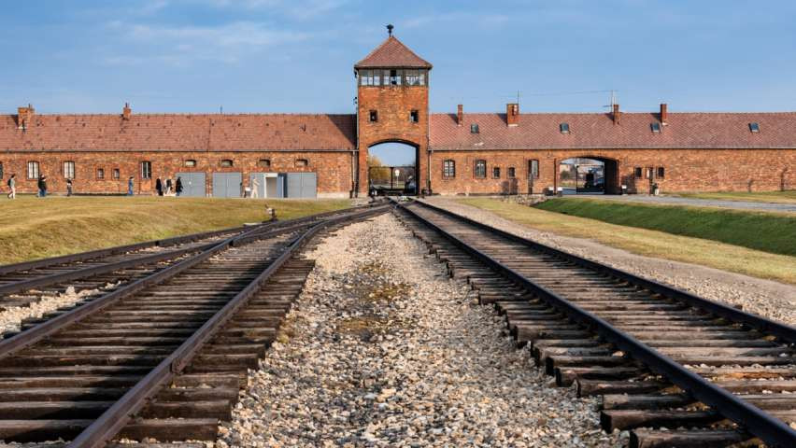

ברגן בלזן
Belsen-Bergen מחנה שמלא תפקידים מיוחדים ברשת מחנות הריכוז בגרמניה
הנאצית. ברגן-בלזן נמצא בסקסוניה התחתית שבצפון גרמניה, ליד העיר צלה (Celle .
באפריל 1943 הוקם מחנה ברגן-בלזן רשמית כמחנה מעצר למיועדים
לחילופים בגרמנים שבמדינות בעלות-הברית, ששלטונות גרמניה הנאצית היו מעוניינים
להחזירם לגרמניה. לשם בניית המחנה פונה חלק מהמחנה שהיה במקום לשבויי מלחמה.
ממרס 1944 הפך ברגן-בלזן בהדרגה למחנה ריכוז.
לשם התחילו הגרמנים להעביר ממחנות ריכוז אחרים אסירים, שהוגדרו כחולים שאינם
כשירים לעבודה בסוף מרס 1944 הגיע המשלוח הראשון ובו 1000
אסירים חולים ממחנה דורה. הם שוכנו בצריפים בחלק חדש במחנה, בלי שמיכות, בתנאי
התברואה הגרועים ביותר, ובלי טיפול רפואי כלשהו, וקיבלו מנות מזון זעומות ביותר.
כתוצאה מכך מתו בתוך זמן קצר מאוד כמעט כול האסירים, ורק 57 מאותם 1000 אסירים
שרדו ביום שחרור המחנה. עד סוף שנת 1944 הוסיפו להגיע למחנה משלוחי אסירים יהודים
(רובם מהונגריה) ממחנות שונים, שהוגדרו כלא כשירים לעבודה.
שנסגר מחנה בירקנאו הובלו עשרות אלפי יהודים ששרדו בסלקציות בדרכים שונות אל מחנות אחדים בתחומי הרייך השלישי. לקראת סיום המלחמה התרבו צעדות המוות והאסירים הובלו מרחקים ארוכים בצעדות שנמשכו ימים רבים בשלג ובקור ללא מזון, מים, ביגוד או נעליים ראויות. רבים מהם מתו בדרך מתשישות, רעב או שנרצחו בירי בדרך על ידי הנאצים. חלקם הגיע באפיסת כוחות לברגן-בלזן. (כנראה כך גם רינה הגיע לשם ממצעדי המוות)

החל מינואר 1945 התדרדרו תנאי האסירים בברגן-בלזן במהרה, ועשרות אלפי אנשים מתו בו. חלקם גססו באיטיות ימים ושבועות ללא טיפול כלשהו. בחודש מרץ לבדו מתו בברגן-בלזן 18,168 אסירים.

אסירים נשלחו לברגן-בלזן כמעט עד לשחרורו ב-15 באפריל 1945, וכמות האסירים במחנה עלתה מחודש לחודש במקביל לשיעור התמותה העצום. בדצמבר 1944 היו במחנה 15,257 אסירים, ב-15 במרץ 1945 45,117 וביום השחרור נספרו בברגן-בלזן כ-60,000 בני אדם.
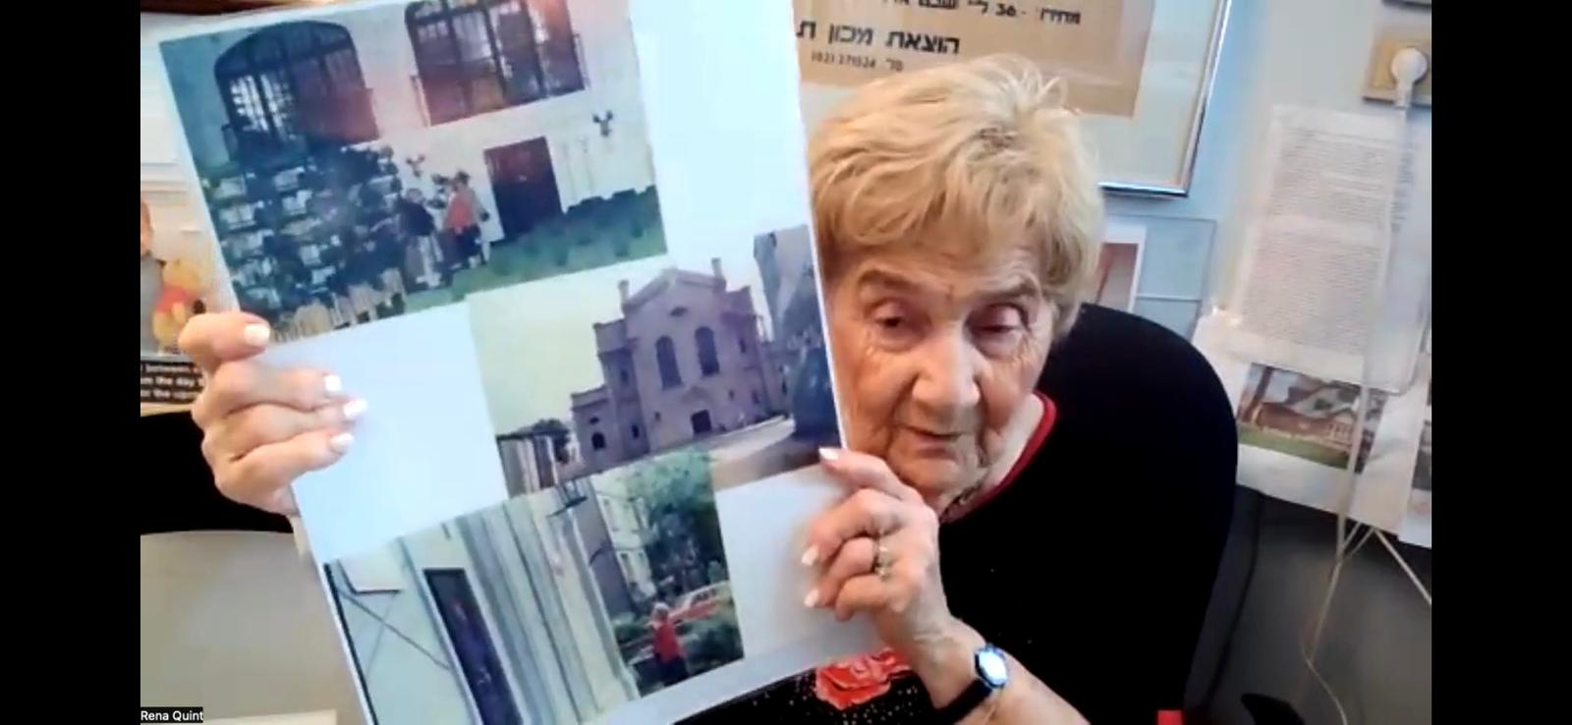

מקור מידע
המקור מידע שבחרתי בו הוא הספר שרינה כתבה, שבו היא מספרת את הסיפור שלה. אומנם רינה סיפרה בהרחבה את סיפורה בראיון, אבל הספר מפרט יותר ועוזר להבין טוב יותר את סיפורה.
הספר נכתב ע"י רינה וסופרת בשם ברברה סופר ויצא לאור בשנת 2017.
רינה העניקה לי את הספר עם הקדשה אישית והתרגשתי מאוד.
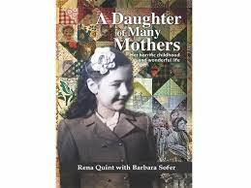

בבליוגרפיה:
https://www.yadvashem.org/yv/he/exhibitions/valley/piotrkow/index.asp
2 -https://www.yadvashem.org/he/holocaust/about/outbreak-of-ww2-anti-jewish
3 https://www.yadvashem.org/odot_pdf/Microsoft%20Word%20-%201301.pdf
4 https://lib.cet.ac.il/pages/item.asp?item=8425
וספרה של רינא נקראת A child of many mothers או בעברית ילדה לאמהות רבות.

רפלקציה אישית (יומן אישי)
ששמעתי על העבודה, מצד אחד נלחצתי אבל מצד שני חיכיתי וציפיתי לקיים ראיון עם ניצולת שואה ולהכיר לעומק סיפור של מישהו, במיוחד לאור העובדה שמשפחתי משני הצדדים הגיע לארה"ב כבר לפני המלחמה ואני לא מכיר סיפור שואה משפחתי. לפני שמיעת העדות כבר קראתי את הספר של רינה כך שהכרתי את הסיפור אבל ששמעתי ממנה בראיון באופן אישי את מה שעברה התרגשתי מאוד. רינה נתנה תחושה מאוד נעימה ושיתפה בקלות בסיפור חייה וענתה ברצון על שאלותיי וגם היא הראתה לנו תמונות (גם אימי הצטרפה לראיון) . הראיון העלה בי הרבה רגשות, בין היתר זעזוע על האנושות ואי הבנה איך דברים כל כך נוראיים כאלה יכולים לקרות, אבל בו זמנית גם התרגשתי ונפעמתי מהאומץ של רינה, הכוח, הרצון להישאר בחיים, ההסתכלות על הטוב וסיפור הישרדותה מעורר ההשראה .
הרגשתי הערכה גדולה לרינה כי למרות שהיא חוותה זוועות בחיים היא עדיין מסתכלת על העולם בעין טובה, השואה לא הצליחה לשבור אותה והיא פועלת רבות להנחיל את השואה לדורות הצעירים.
אני מרגיש שהצלחתי לסכם את מה שנאמר לי ולהתמקד בפרטים העיקריים בסיפור בצורה ברורה ומסודרת וגם לצאת בהרגשה שהיה מרתק. נהניתי במיוחד מהריאיון וגם מחיפוש מרכיבי עדות.
אני ממש ממליץ על ראיון כזה שבו שומעים סיפור ממקור ראשון כי כך באמת אפשר להרגיש חיבור אישי. בשיטת לימוד הזו זכיתי לפגוש אישה מדהימה, וזה לא היה קורה בדרך אחרת. חוץ מהזכות הגדולה במפגש ,הריאיון העצים את חוויות הלמידה .
למדתי מהעבודה הזאת ומהריאיון עם רינה שהחיים ממשיכים הלאה וגם אחרי משבר ואובדן נוראי אפשר לקום ולחיות. למדתי להסתכל על החיים בעין טובה ואופטימיות ולהתמקד יותר בטוב מאשר ברע. רינה הדגישה את זה בסיפור שלה, שהיא לא הפסיקה להילחם, היא תמיד האמינה בטוב ולא התייאשה ולדעתי זה ערך בחיים שכל אדם צריך לקחת על עצמו.

https://www.yadvashem.org/yv/he/exhibitions/valley/piotrkow/index.asp
-https://www.yadvashem.org/he/holocaust/about/outbreak-of-ww2-anti-jewish
https://www.yadvashem.org/odot_pdf/Microsoft%20Word%20-%201301.pdf
https://lib.cet.ac.il/pages/item.asp?item=8425

